
ฉันจะเข้ารับอิสลามอย่างไร ?

คำถาม : | คำตอบ :
การเข้าสู่ศาสนาอิสลามเป็นเรื่องง่าย ใช่หรือไม่ ? | ใช่ครับ มันไม่จำเป็นต้องมีคนกลางหรือพิธีกรรมใด ๆ
ฉันควรรีบเข้าสู่อิสลามในทันที หรือฉันต้องคอยเวลาที่เหมาะสมก่อน หรือหลังจากที่ฉันเคลียปัญหาบางอย่างเสร็จสิ้นลง? | จำเป็นต้องรีบเลยครับ เพราะการล่าช้าในการรับอิสลาม อาจนำไปสู่ความชั่วร้ายได้ คุณอาจเสียชีวิตได้ทุกเมื่อ เช่นเดียวกับการเข้ารับอิสลามนั้น ถือเป็นธุรกิจที่จะทำกำไรได้ และยิ่งคุณรีบเร่งทำการค้าขายมากเท่าไร คุณก็จะยิ่งมีกำไรมากขึ้นเท่านั้น
ผู้ที่ต้องการเข้ารับอิสลามต้องทำอย่างไรบ้าง? | เพียงแค่เปล่งถ้อยคำการปฏิญาณตนทั้งสองประโยค ว่า «أَشْهَدُ أَنْ لَا إِلَهَ إِلَّا اللهُ، وَأَشْهَدُ أَنَّ مُحَمَّدًا عَبْدُهُ وَرَسُولُهُ»  อัชฮะดู อันลา อิลาฮะ อิลลัลลอฮฺ วะอัชฮะดู อันนา มุฮัมมะดัน อับดุฮู วะ รอซูลุฮุ .
เข้าต้องกล่าวมันด้วยภาษาใด ? | สามารถที่จะกล่าวมันด้วยภาษาใดก็ได้ ที่เขาพูดได้ ไม่มีเงื่อนไขว่าต้องกล่าวเป็นภาษาอาหรับ
เขาจะกล่าวมันออกไปโดยไม่เข้าใจความหมายได้หรือไม่ ? | ไม่ได้ ทว่าจำเป็นต้องเข้าใจความหมาย และเชื่อมั่นกับองค์ประกอบของมัน และปฏิบัติตามสิ่งที่จำเป็นของมัน.
อะไรคือความหมายของคำว่า ( أشهد ฉันขอปฏิญาณตน)? | ความหมายของมันคือ ฉันยอมรับด้วยหัวใจ และกล่าวด้วยวาจา และปฏิบัติด้วยอวัยวะของฉัน .
อะไรคือความหมายของ  لَا إِلَهَ إِلَّا اللهُ ลาอิลาฮะ อิลลัลลอฮฺ)? | ความหมายคือ ไม่มีพระเจ้าที่คู่ควรแก่การถูกเคารพสักการะอย่างแท้จริง นอกจากอัลลอฮฺ
อะไรคือความหมายของ (مُحَمَّدًا رَسُولُ الله มุฮัมมัด รอซูลุลลอฮฺ) | ความหมายคือ แท้จริงท่านเป็นบ่าวที่ไม่ถูกเคารพสักการะ และเป็นรอซูลที่ไม่ถูกปฏิเสธ.  และสิ่งจำเป็นสำหรับการปฏิญาณนี้คือ จะต้องเชื่อในส่งที่ท่านนบีบอก และเชื่อฟังในสิ่งที่ท่านสั่งใช้ งดเว้นจากสิ่งที่ท่านห้าม และต้องปฏิบัติตามแนวทางของท่าน .
ตอนนี้ฉันเข้าใจอย่างดีแล้ว ต่อไปฉันต้องทำอะไรอีก? | จงกล่าวตามฉันว่า «أَشْهَدُ أَنْ لَا إِلَهَ إِلَّا اللهُ، وَأَشْهَدُ أَنَّ مُحَمَّدًا عَبْدُهُ وَرَسُولُهُ» .อัชฮะดู อันลา อิลาฮะ อิลลัลลอฮฺ วะอัชฮะดู อันนา มุฮัมมะดัน อับดุฮู วะ รอซูลุฮุ
ตอนนี้ฉันเป็นมุสลิมแล้วใช่มั้ย? | ใช่ครับ อัลฮัมดุลิลลาฮฺ นี่คือความโปรดปราณของอัลลอฮฺต่อตัวท่าน .
ท่านจะสั่งเสียอะไรแก่ฉันบ้างในตอนนี้ ในฐานะมุสลิม? | ฉันของสั่งเสียให้ท่านได้วิงวอนขอต่ออัลลอฮฺเพื่อให้ท่านมั่นคงในศาสนาของพระองค์ และให้พระองค์ทรงคัดสรรเพื่อนที่ดีที่จะช่วยเหลือท่านในเรื่องนี้ และท่านต้องเรียนรู้อิสลาม และจงปกปิดอิสลามของท่านไว้จนกว่ามันจะแข็งแกร่งขึ้น ด้วยความประสงค์ของอัลลอฮฺ .
อะไรคือดุอาอฺที่ดีที่สุด ? | ﴿إهدنا الصراط المستقيم﴾(อิฮฺดินัศศิรอฏอลมุสตะกีม) ขอพระองค์ทรงโปรดนำเรา สู่หนทางอันเที่ยงตรง
อะไรคือบทรำลึกที่ง่ายที่สุด? | บทรำลึกที่ง่ายที่สุดคือ (บิสมิลลาฮฺ) ท่านกล่าวมันก่อนเข้ามัสยิด , ก่อนเข้าบ้าน , หรือออกจากบ้าน , ก่อนอ่านอัลกุรอ่าน , ก่อนเข้าห้องน้ำ , ก่อนถอดเสื้อผ้า, ก่อนอาบน้ำละหมาด , ก่อนรับประทานอาหารและเครื่องดื่ม , และช่วงเวลาอื่นๆ
อะไรคือข้อตัดสินของความผิดบาปที่ผ่านมาของฉัน ก่อนเข้ารับอิสลาม ? | อิสลาม จะทำลายสิ่งที่อยู่ก่อนหน้าการเข้ารับอิสลามของท่าน จากความผิดบาป นอกจากสิ่งที่เป็นสิทธิต่อคนอื่น ที่จำเป็นต้องมอบสิทธินั้นคืน แก่ผู้มีสิทธินั้น.
อะไรคือสิ่งที่ฉันต้องทำหลังปฏิญาณตนเข้ารับอิสลาม | ท่านจำเป็นต้องอาบน้ำชำระล้างร่างกาย.
ทำไมฉันถึงต้องอาบน้ำชำระ ? | ประการที่๑ มุสลิมนั้นจะไม่กล่าวว่า ทำไม? แต่จะกล่าวว่า (เราเชื่อฟังและปฏิบัติตาม)  ประการที่๒. ท่านทำการอาบน้ำล้างชำระเพื่อเป็นการทำความสะอาดภายนอกร่างกายของท่าน ดั่งเช่นที่ท่านได้ชำระภายในของท่านให้สะอาดแล้ว
ดีมาก แล้วฉันจะอาบน้ำชำระอย่างไร ? | ด้วยการที่ท่านตั้งเจตนาภายในใจของท่าน ว่าจะทำการอาบน้ำชำระ แล้วกล่าวว่า (บิสมิลลาฮฺ) แล้วทำการราดด้วยน้ำ ให้เปียกทั่วทั้งร่างกายของท่าน .
แล้วหลังจากอาบน้ำชำระล่ะ ต้องทำอะไรต่อ ? | เมื่อเข้าเวลาละหมาด ท่านก็สามารถละหมาดได้เลย ด้วยอนุมัติของอัลลอฮฺ.
เป็นเรื่องยากสำหรับฉันที่จะละหมาด เพราะมีคำกล่าวและอริยาบถต่างๆ ที่ฉันทำไม่ได้ ? | อิสลามนั้น เป็นศาสนาที่ง่ายดาย ไม่ใช่ศาสนาที่ยุ่งยาก อัลฮัมดุลิลลาฮฺ ดังนั้นการสรรเสริญและการขอบคุณเป็นของอัลลอฮฺ
แล้วฉันจะละหมาดอย่างไร ? | ท่านจงปฏิบัติละหมาดตามฉัน หรือไม่ก็ดูคลิปวิดีโอสอนการละหมาด, โดยท่านสามารถพบคลิปสอนด้วยภาษาต่างๆในช่อง สถาบันอัซซุนนะฮฺ ตามลิงค์ที่แนบไว้ที่ตอนท้ายของเอกสารฉบับนี้.
หลังจากละหมาดแล้ว ต้องทำอะไรต่อ ? | ท่านจะต้องเรียนรู้หลักการอิสลามทั้ง ๕ ประการที่อิสลามถูกตั้งอยู่บนมัน หลังจากนั้นก็เรียนรู้หลักการศรัทธา จนกระทั่งได้ศึกษาครบถ้วนสมบูรณ์ ซึ่งทุกสิ่งที่ทำให้การปฏิบัติอิสลามและการศรัทธาของท่านถูกต้อง.
เวปไซต์ใดบ้าง ที่ท่านจะแนะนำให้ฉันเข้าไปดู เพื่อศึกษาเรื่องเกี่ยวกับอิสลาม ? | ฉันของแนะนำท่านให้ติดตาม บรรดาเวปไซต์ของนักวิชาการอาวุโสและสมาคมต่างๆที่ทำการเรียงร้องเชิญชวน (ดะอฺวะฮฺ) ชาวต่างชาติที่อยู่ในราชอาณาจักรซาอุดีอาระเบีย.
ฉันจะใช้ชีวิตกับญาติไกล้ชิดของฉันที่ไม่ใช่มุสลิมอย่างไร ? | ท่านก็ใช้ชีวิตปฏิสัมพันธ์กับพวกเขา ดั่งเช่นที่ท่านนบี ﷺได้ปฏิสัมพันธ์กับผู้ที่ไม่ใช่มุสลิม โดยท่านนบีﷺ เป็นผู้เรียงร้องเชิญชวนไปสู่อิสลามด้วยคำพูดของท่าน , ด้วยมารยาทของท่าน , และด้วยการปฏิสัมพันธ์ของท่าน.
ยังมีบางคน ที่เขาต้องการรับอิสลาม แต่เขาไม่ต้องการบอกคนในครอบครัวเรื่องการรับอิสลามของเขา แบบนี้มีข้อตัดสินอย่างไร ? | ไม่จำเป็นสำหรับผู้ที่รับอิสลามว่าเขาจะต้องบอกคนอื่นเกี่ยวกับการรับอิสลามของเขา เพราะการรับอิสลามของเขาเป็นเรื่องระหว่างเขากับอัลลอฮฺ .
อะไรคือหนังสือที่ประเสริฐที่สุดในอิสลาม ? | หนังสือที่ดีที่สุดคือคำภีร์อัลกุรอ่าน ซึ่งเป็นดำรัสของอัลลอฮฺ ตะอาลา .
อะไรคือซูเราะฮฺ (บท) ที่สำคัญที่สุดในกุรอ่าน? | ซูเราะฮฺที่สำคัญที่สุดคือ ซูเราะฮฺอัลฟาติหะฮฺ ด้วยเหตุนี้เราจะต้องอ่านมันในทุกๆรอกอะฮฺ ของการละหมาด.
อะไรคืออายะฮฺ(โองการ)ที่ยิ่งใหญ่ที่สุดในอัลกุรอ่าน? | อายะฮฺ (โองการ) ที่ยิ่งใหญ่ที่สุดในอัลกุรอ่าน คืออายะฮฺกุรซีย์
ฉันจะสามารถอ่านอัลกุรอ่านได้อย่างไร ? | ด้วยวิธีการเรียนอัลกุรอ่านและฟังการอ่านเช่นฟังการอ่านของชัยคฺอัลฮุซัยฟีย์ หรือชัยคฺอัลฮุศอรีย์ และท่านอื่นๆ
ฉันจะเข้าใจอัลกุรอ่านได้อย่างไร? | ท่านสามารถจะเข้าใจอัลกุรอ่าน โดยการอ่านในหนังสืออรรถาธิบายของบรรดาผู้รู้แห่งประชาชาตินี้ ที่ได้รับการยอมรับได้เรียบเรียงขึ้น.
ฉันจะหาตัฟซีรอัลกุรอ่านได้จากที่ไหน ? | ฉันขอแนะนำท่านให้ติดต่อกับ ศูนย์การพิมพ์อัลกุรอานในเมืองมะดีนะฮฺ
หนังสือใดที่ท่านจะแนะนำให้ฉันอ่าน หลังจากอัลกุรอ่าน? | ฉันขอแนะนำท่านให้อ่านหนังสือหะดีษที่ถูกต้องของท่านนบี ซอลลัลลอฮุอะลัยฮิวะซัลลัม.
อะไรคือหนังสือที่ดีที่สุด เกี่ยวกับหะดีษของท่านนบี ซอลลัลลอฮุอะลัยฮิวะศัลลัม ? | หนังสือหะดีษที่ดีที่สุดและถูกต้องที่สุด คือ หนังสือ ((ศอเฮี๊ยะฮฺของอิหม่ามบุคอรีย์)) ซึ่งประชาชาตินี้ได้เห็นพ้องกันเป็นมติเอกฉันท์ถึงความถูกต้องของมัน และนักวิชาการผู้ยิ่งใหญ่ทั้งหลายได้พอใจ และฉันของแนะนำต่อท่านให้ดู ลิงค์ดาวน์โหลดหนังสือตอนท้ายของสาส์นฉบับนี้ .
อะไรคือหะดีษที่สำคัญที่สุดในซุนนะฮฺของท่านนบี ? | หะดีษที่สำคัญที่สุดคือหะดีษญิบรีล ซึ่งเกี่ยวข้องกับการอธิบายระดับขั้นของศาสนาทั้งสามประการคือ อิสลาม , อีมานและเอี๊ยะฮฺซาน
ฉันกลัวว่าฉันจะไม่สามารถศึกษาเรียนรู้อิสลามได้ ? | ท่านอย่าได้กลัว แต่ทว่าจงมอบหมายต่ออัลลอฮฺแล้วอัลลอฮฺจะทรงช่วยเหลือท่าน ในหนทางของท่าน ศาสนาเป็นเรื่องง่าย ขออัลลอฮฺทรงโปรดประทานความสำเร็จ แก่ท่านในสิ่งที่พระองค์ทรงรักและพอพระทัย  จงมอบหมายต่ออัลลอฮ และท่านสามารถเรียนรู้อิสลามกับเราได้ ฟรี ในรูปแบบทางไกล ในสถาบันของเรา สถาบันอัซซุนนะฮฺ ตามลิงค์ที่แปะไว้ด้านล่าง .  และท้ายที่สุด ฉันขอสั่งเสียท่านด้วยคำพูดของท่านนบี ﷺ((จงมุ่งมั่นในสิ่งที่เป็นประโยชน์ต่อตัวท่าน พร้อมกับขอความช่วยเหลือจากอัลลอฮฺ และอย่าได้รู้สึกอ่อนแอ ))

ลิงก์ช่องทางสถาบันอัซซุนนะฮฺ
สถาบันอัซซุนนะฮฺ | ลิงก์เฟซบุ๊ค | ลิงก์เทเลแกรม
 | 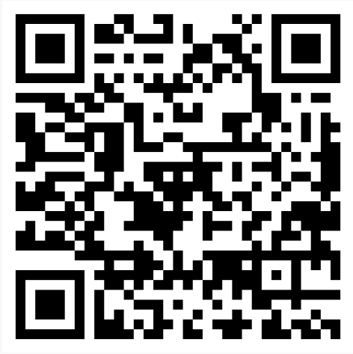 | 
ลิงก์อินสตราแกรม | ลิงก์ทวิตเตอร์ | ลิงก์วอสแอป
 | 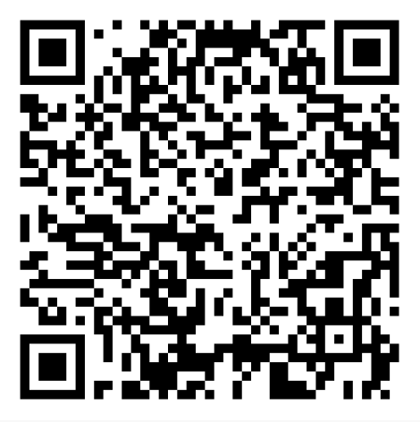 | 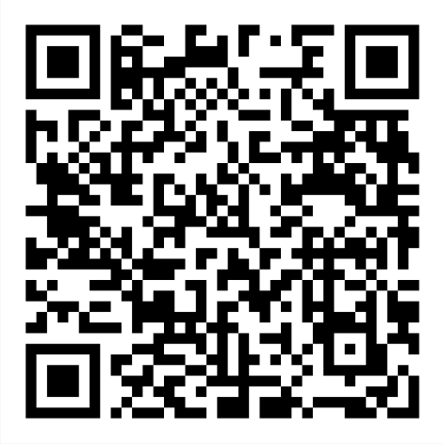
ช่องยูทูป | ลิงก์ดาวน์โหลดหนังสือ
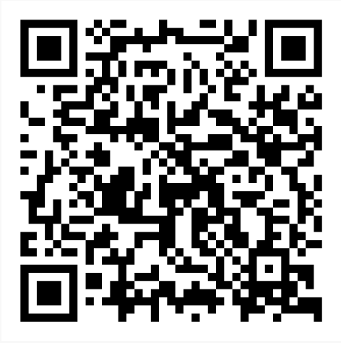 | 